Информационная система управления ресурсами медицинских организаций Тюменской области

ПОЛЬЗОВАТЕЛЬСКАЯ ИНСТРУКЦИЯ

СЭМД «Санаторно-курортная карта»

г. Тюмень
2024 г.

1 Термины и сокращения
Термин/сокращение | Определение
МД | Медицинский документ
ШМД | Шаблон медицинского документа
ОДП | Основные данные пациента
ЭЦП | Электронно-цифровая подпись
РЭМД | Реестр электронных медицинских документов
СЭМД | Структурированный электронный медицинский документ

2 Пользовательская инструкция
Для пользователей формирование документа осталось неизменным.
Для формирования медицинского документа (МД) «Санаторно-курортная карта», необходимо войти в периферийную БД с правами врача амбулатории: подсистема «Контроль исполнения» (рис. 1):

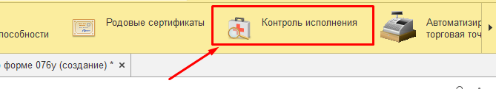
Рис. 1 – вкладка «Контроль исполнения»

Далее выбрать раздел «АРМ врача поликлиники» (рис. 2):
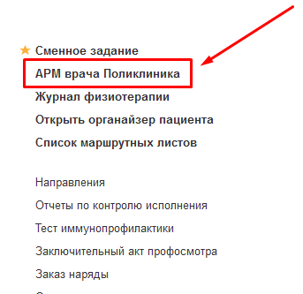
Рис. 2 – вкладка «АРМ врача поликлиники»
В перечне пациентов найти нужного, на вкладке приемы нажать кнопку «Санаторно-курортная карта» (рис.3):
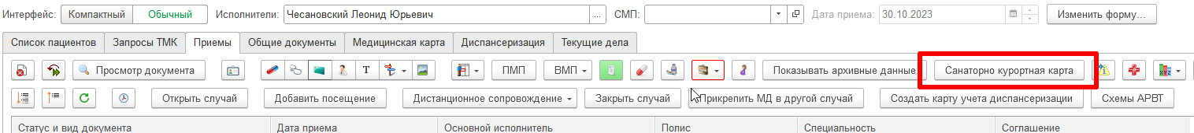
Рис.3 – Вызов документа «Санаторно-курортная карта»

Откроется форма для создания медицинского документа «Санаторно-курортная карта по форме 076у» (рис. 4.1 – 4.2):
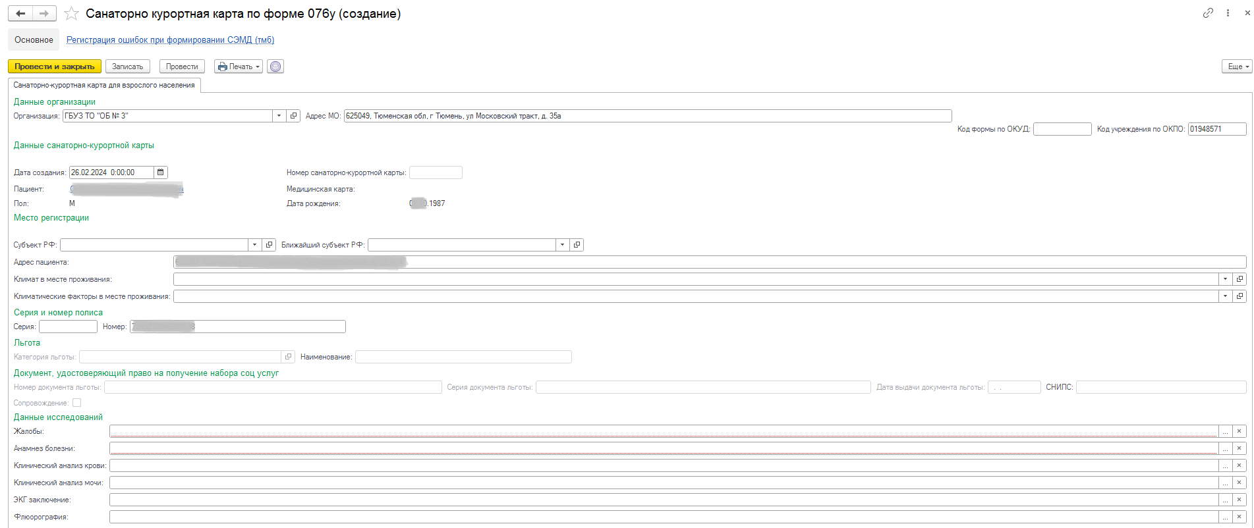
Рис. 4.1 – Формирование документа санаторно-курортная карта
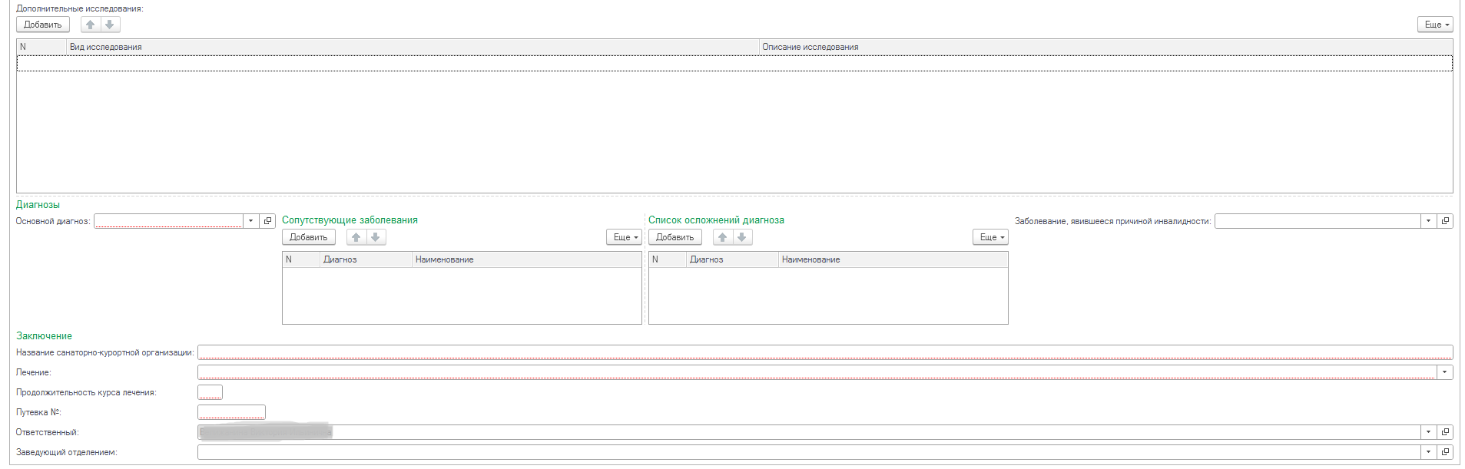
Рис. 4.2 – Формирование документа санаторно-курортная карта

Заполнится информация о пациенте: ФИО, пол, возраст, дата рождения, льготы пациента, данные организации (рис.5):
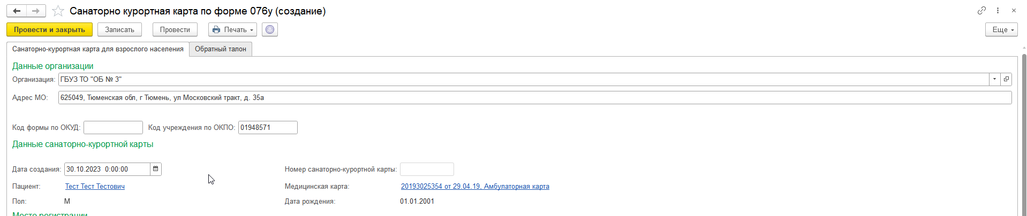
Рис.5 – Формирование документа «Санаторно-курортная карта»

Пользователю необходимо заполнить во вкладке «Санаторно-курортная карта по форме 076/у» все необходимые поля формы документа. Описание имеющихся полей приведено в таблицах 1 – 3:
Таблица 1
Автоматически заполняемые поля
Наименование поля | Источник информации | Обязательность
Данные организации
Организация | Автоматически при создании документа | Да
Адрес МО | Автоматически при создании документа | Да
Код формы по ОКУД | Автоматически при создании документа | Нет
Код учреждения по ОКПО | Автоматически при создании документа | Да
Данные санаторно-курортной карты
Дата создания | Автоматически при создании документа | Нет
Пациент | Автоматически заполняется из ОДП пациента | Да
Пол | Автоматически заполняется из ОДП пациента | Да
Медицинская карта | Автоматически заполняется из ОДП пациента | Нет
Дата рождения | Автоматически заполняется из ОДП пациента | Да
Серия и номер полиса
Номер | Автоматически заполняется из ОДП пациента | Нет
Льгота
Категория льготы | Автоматически заполняется из ОДП пациента | Нет
Наименование | Автоматически заполняется из ОДП пациента | Нет

Таблица 2
Поля, заполняемые выбором из справочника, списка выбора
Наименование поля | Обязательность
Субъект РФ | Нет
Ближайший субъект РФ | Нет
Климат в месте проживания | Нет
Климатические факторы в месте проживания | Нет
Жалобы | Да
Анамнез болезни | Да
Клинический анализ крови | Нет
Клинический анализ мочи | Нет
ЭКГ заключение | Нет
Флюорография | Нет
Дополнительные исследования | Нет
Продолжение таблицы 2

Основной диагноз | Да
Сопутствующие заболевания | Нет
Список осложнений диагноза | Нет
Заболевание, явившееся причиной инвалидности | Нет
Лечение | Да
Ответственный | Нет
Заведующий отделением | Нет

Таблица 3
Поля, заполняемые врачом вручную
Наименование поля | Обязательность
Номер санаторно-курортной карты | Нет
Серия | Нет
Номер документа льготы | Нет
Серия документа льготы | Нет
Дата выдачи документа льготы | Нет
СНИЛС | Нет
Сопровождение | Нет
Название санаторно-курортной организации | Да
Продолжительность курса лечения | Да
Путевка № | Да

ВНИМАНИЕ
Обязательные для формирования СЭМД поля подсвечены красным.
Если их не заполнить - документ провести будет невозможно.

По окончании работы с МД, нажать «Записать», подписать ЭЦП врача, далее – «Провести и закрыть». После подписания ЭЦП МО через массовое подписание, СЭМД на основе созданного МД автоматически отправится в РЭМД.

